Dinis Schemann, Klavier
(www.dinis-schemann.eu)

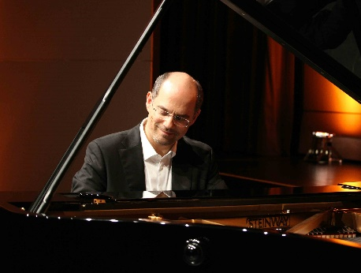
Dinis Schemann wurde in der Universitätsstadt Coimbra in Portugal geboren und verbrachte seine Kindheit abwechselnd in Lissabon und bei Porto auf einem Landgut der Familie. Dort begann er schon als Vierjähriger mit dem Klavierspiel. Als er 10 Jahre alt war, zog die Familie nach Deutschland.
Dinis Schemann studierte als Jugendlicher bei Prof. Günter Louegk, später bei Prof. Alfons Kontarsky und Prof. Eckart Besch. Damit steht er in der Tradition der Pianisten Eduard Erdmann und Walter Gieseking.
Bereits mit 12 Jahren gab Dinis Schemann seinen ersten vollständigen solistischen Klavierabend. Dieses Konzert war der Startschuss zu einer in der Zwischenzeit fast 2000 Konzerte umfassenden Karriere als Solist und Kammermusiker.
Er ist in vielen internationalen Musikzentren und Festivals zu Gast (Berliner Philharmonie, Rudolfinum Prag, Schleswig-Holstein Musik Festival u.a.).
Sein musikalisches Schaffen wird durch Einspielungen dokumentiert, die unter anderem in Coproduktion mit dem Bayerischen Rundfunk, dem Südwestrundfunk oder dem Deutschlandradio entstanden sind.
Mit seiner Frau Susanne verbindet ihn eine langjährige musikalische Zusammenarbeit im Klavierduo.
Auch als künstlerischer Leiter einiger sehr erfolgreicher Konzertreihen in ganz Deutschland ist Dinis Schemann aktiv. Zusammen mit seiner Frau leitet er inzwischen acht Konzertreihen und vier Klaviersommer, die gemeinsam mit den jeweiligen Veranstaltern vor Ort aufgebaut wurden.
Einladungen zu Wettbewerben hat er nur einmal angenommen, als Juror des ARD-Wettbewerbs in der Sparte Klavierduo.
Dinis Schemann lebt mit seiner Frau Susanne im Nördlinger Ries und bereist von dort aus verschiedenste Länder und Kulturen, um auf Klassik-Festivals und Konzertreihen zu konzertieren.

